- 国际原油市场回顾
1.国际原油收盘价涨跌情况（单位：美元/桶）
日期 | 纽交所 | 伦交所 | 影响因素
11月23日 | 47.96 | 48.95 | 周三，美元当天走强，降低了以美元计价的石油投资吸引力，令油价微跌。
11月22日 | 48.03 | 49.12 | 周二，受石油减产相关消息影响，当天市场价格波动。
11月21日 | 47.49 | 48.9 | 周一，俄罗斯总统普京当天表示，俄罗斯愿冻结原油产量，维持在当前的水平。
11月18日 | 45.69 | 46.86 | 周五，卡塔尔能源和工业大臣萨达、俄罗斯能源部长诺瓦克当天对石油输出国组织(欧佩克)国家等主要产油国就石油限产达成一致表示乐观。
11月17日 | 45.42 | 46.49 | 周四，美元对大多数主要货币汇率上涨，美元走强降低了以美元计价的石油的投资吸引力，给油价带来压力。

2.2016年国际原油价格走势图
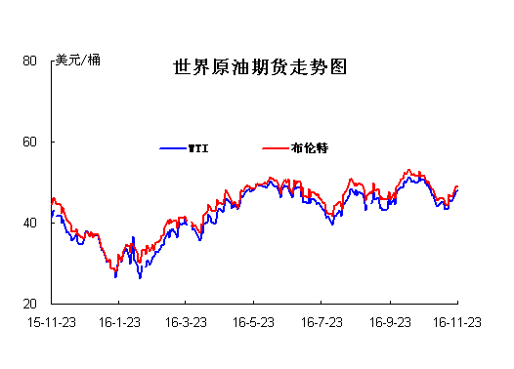
二、近期影响国际原油市场的主要因素
1、美国原油库存情况
美国能源信息署(EIA)公布的数据显示，截至11月18日当周，美国EIA原油下降125.5万桶，结束连续三周的增长趋势，降幅为10月14日当周以来最大，预期增加28.97万桶，前值增加527.40万桶。原油库存数据公布后，美国原油价格短线震荡后攀升，伊拉克总理阿巴迪讲话助长油价的上升。
2、美国经济形势
美股周三收盘涨跌不一，道指与标普500指数连续第三个交易日创造历史新高，生技股下跌拖累纳指下滑。美国经济数据强劲，美元汇率大涨。罗素2000指数收高0.6%，连续第14个交易日上涨，为1996年2月以来最长连续上涨时间。
今日投资者迎来了一批经济数据以及美联储11月议息会议纪要。周四感恩节美股休市，周五美股将提前收盘。美联储公布的11月1-2日FOMC会议纪要显示，多数美联储官员认为加息将“相对很快”变得合适；部分官员认为12月份加息对美联储的信誉很重要。诸多委员认为，如果劳动力市场显著过热，经济和金融稳定的风险假以时日可能升高；亦有担心长期的低利率可能强化投资者追逐收益的动机，可能导致风险不当定价和资本错配。
周三经济数据面，美国劳工部周三报告称，11月19日当周，美国初请失业金人数增加1.8万，至25.1万，从此前一周创下的43年低位上反弹，逊于接受MarketWatch调查的经济学家平均预期的24.8万。尽管如此，这仍是美国初请失业金数据连续第90周低于30万关口，是自1970年以来持续时间最长的一次，显示劳动力市场依然稳健。过去四周初请失业金人数均值下降2000人，至25.1万。于去除了周际波动的影响，与每周数据相比，四周均值通常被视为衡量劳动力市场基本发展趋势的更准确指标。
美国商务部周三发布的报告显示，美国10月耐用品订单经季调后环比增长4.8%，好于接受MarketWatch调查的经济学家平均预期的3.3%，主要得益于商用飞机订单的增长，但企业投资仍然疲软。这是美国耐用品订单连续第四个月增长，9月耐用品订单数据被从此前的下降0.1%修正为增长0.4%。分项数据方面，商用飞机订单飙升94.1%，新车订单下降0.6%。不包括飞机和汽车在内，10月耐用品订单仅增长1%。扣除飞机和国防设备后，10月核心资本货物订单增长0.4%，显示企业投资依然疲软。
美国商务部周三报告，10月新屋销售有所下降，此前数月数据被下调，仍然指向房地产市场前进步伐非常缓慢。经过季节性因素调整后的新屋销售量为56.3万幢，较修正后的9月数字57.4万幢(原先报告数据为59.3万幢)减少了1.9%。接受MarketWatch调查的经济学家平均预期该数字为59.5万幢。
受到上述强劲数据推动，美元汇率大涨。美股耐用品订单暴增，美国初请失业金仍处于43年低位附近，再加上美联储12月加息预期支撑，美指重拾上行动能连续走高，突破101.80的关键位。
3、世界经济形势
泛欧Stoxx-600指数周三小幅走低。亚洲市场中，上证综合指数收跌0.2%，日本日经指数收高0.3%。 原油期货价格收跌，美国WTI期货收跌0.2%，伦敦布伦特原油收跌0.4%。据路透社报道，如果各OPEC成员国在下周会议上同意OPEC组织提出的一项建议，该组织的每日原油总产量可能减少100万桶以上。美元指数大幅攀升。金价收跌。
三、后市预测
本周WTI原油价格在45.42-48.03美元/桶，布伦特原油价格在46.49-49.12美元/桶左右震荡。利好方面：卡塔尔能源和工业大臣萨达、俄罗斯能源部长诺瓦克当天对石油输出国组织(欧佩克)国家等主要产油国就石油限产达成一致表示乐观。俄罗斯总统普京表示，俄罗斯愿冻结原油产量，维持在当前的水平。普京还对石油输出国组织(欧佩克)本月底达成石油限产协议表示乐观。欧佩克本月底将在维也纳召开正式会议。分析人士说，随着欧佩克会议日期临近，未来10天的市场波动将加剧。卡塔尔能源和工业大臣萨达在新闻发布会上说，共有11个石油输出国组织(欧佩克)成员国和非欧佩克国家将在18日进行非正式磋商，讨论原油限产问题。该消息让市场看到月底欧佩克达成减产协议的可能。利空方面：美元对大多数主要货币汇率上涨，美元走强降低了以美元计价的石油的投资吸引力，给油价带来压力。市场对减产协议前景乐观，预计下周国际油价将继续在50美元以下震荡。

